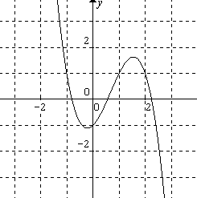
On a tracé ci-contre une partie de la courbe représentative C de la fonction f définie sur par f(x) = – x3 +2x2 + x – 1

1) Déterminer les coordonnées des points d'abscisses -1; 0 1 et 2 de C.

2) Calculer f '(-1); f '(0); f '(1) et f '(2) puis tracer les tangentes à C en –1; 0; 1 et 2.

3) Existe-t-il un ou plusieurs points où la tangente à C est parallèle à l’axe des abscisses? Déterminer la ou les abscisses des points répondant à la question.
Tracer la tangente en chacun de ces points.

La correction de cet exercice n'est pas disponible.

